**COMPARAÇÃO TEMPORAL DOS REGISTROS DE CASOS DE VIOLÊNCIA DOMÉSTICA CONTRA MULHER NO ESTADO DE MINAS GERAIS**

**Heron Viterbre Debique Sousa1*, Ícaro Viterbre Debique Sousa2, Antonio Mendes Magalhães Júnior3, Pedro Henrique Nunes4 e Paulo Henrique Gomes dos Santos5.**

*1Graduando em Engenharia Civil – UI – Itaúna/MG – Brasil – *Contato: heronviterbre@gmail.com*

*2Professor de Engenharia Ambiental – IFGO – Rio Verde/GO - Brasil*

*3Mestre em Estatística e Experimentação Agropecuária – UFLA – Lavras/MG – Brasil*

*4Mestrando em Engenharia de Sistemas e Automação – UFLA – Lavras/MG – Brasil*

*5Graduando em Bioquímica – UFSJ – Divinópolis/MG – Brasil*

**INTRODUÇÃO**

A doença do Corona Vírus (COVID-19) que é provocada por um novo vírus da família *Coronaviridae*, causador de uma síndrome respiratória aguda grave, surgiu em 2019, na cidade de Wuhan, província de Hubei, China3. Ao todo, sete coronavírus humanos (HCoVs) já foram identificados: HCoV-229E, HCoV-OC43, HCoV-NL63, HCoV-HKU1, SARS-CoV, MERS-CoV e SARS-CoV-22. O surto contagioso causado pelo novo coronavírus atacou o mundo de forma rápida e inesperada, dada a extrema facilidade de contaminação entre os seres humanos.

A propagação da doença fez com que diversas medidas de contenção social fossem tomadas em quase todo o mundo, visando frear a disseminação do vírus. A restrição de mobilidade da população surtiu efeito em diversas vertentes do comportamento humano. Nos Estados Unidos da América (EUA), por exemplo, dados mostraram que houve um aumento de 7,5% de ligações a órgãos de segurança alegando violência domésticas após doze semanas do início do distanciamento social4. Além das medidas de restrição de mobilidade da população, a pandemia também foi causadora de desemprego em massa, o que aumentou significativamente o tempo que as pessoas passam em casa. Isto, em conjunto com a forte pressão emocional resultante dos problemas acarretados pela pandemia, podem ser gatilhos para o aumento da violência doméstica durante a crise sanitária da COVID-194.

No estado de Minas Gerais pôde-se notar um andamento parecido no aumento dos dados de número de casos de violência doméstica, que será demonstrado ao longo deste trabalho.

**MATERIAL E MÉTODOS**

Os dados foram obtidos junto a Polícia Civil de Minas Gerais (PCMG)5 e apresentam os números de registros de ocorrência de violência doméstica contra a mulher. Este trabalho utilizou de técnicas de estatística descritiva e com o auxílio do sistema de linguagem R6 se obtém diagramas do tipo calendário para a verificação do comportamento dos dados.

**RELATO DE CASO E DISCUSSÃO**

Inicialmente com o distanciamento social e a reclusão da população em casa, houve uma menor ocorrência dos registros de violência doméstica no estado de Minas Gerais, assim como demonstrado na pesquisa desenvolvida nos EUA4.

O comportamento do registro de casos de violência doméstica no estado de Minas Gerais nos anos de 2018, 2019 e 2020 apresentado (Fig. 1), nota-se que em março de 2020, mês em que a Organização Mundial de Saúde (OMS) declarou a pandemia, os casos registrados foram menores (representados em cor azul mais escuro) do que comparada aos dois anos anteriores. Esse padrão do processo se manteve pelos meses de abril e maio.

Quando se compara de maneira visual os meses de junho, julho, agosto e setembro de 2020 com o mesmo período dos dois anos anteriores, percebe-se tons de azul mais claro, que caracterizam o aumento do número de casos registrados. O andamento deste processo estocástico acompanha o mesmo comportamento da pesquisa registrada em outros países.

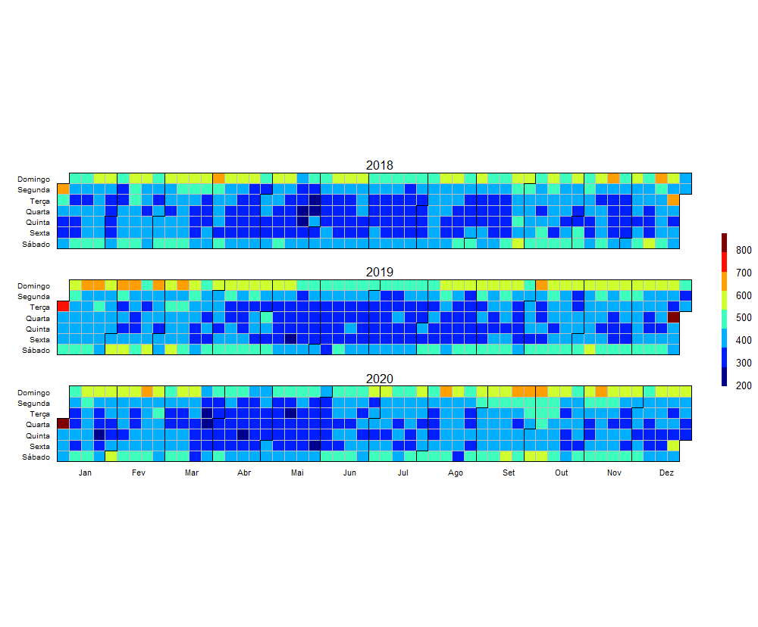

**Figura 1:** Registro de casos de violência doméstica contra mulher registrados pela Polícia Civil no estado de Minas Gerais(Fonte autoral).

A tabela 1 apresenta em valores percentuais o registro dos casos para 2020 em comparação com a mediana dos dois anos anteriores, mais uma vez. Assim como na comparação visual com a figura 1, temos uma queda nos dados nos meses de março, abril e maio, seguidos de crescimento dos registros a partir de junho.

**Tabela 1:** Crescimento do número de casos em 2020 em relação a mediana dos dois anos antecessores (Fonte autoral).

|  |  |  |  |  |  |
| --- | --- | --- | --- | --- | --- |
| **Ano** | **Março** | **Abril** | **Maio** | **Junho** | **Julho** |
| 2020 | -12,4% | -13,1% | -4,8% | 4,6% | 11,4% |

Os números totais em março, abril e maio de 2020 foi de 33258 casos registrados, enquanto a mediana no mesmo período de 2018 e 2019 foi de 37057 casos registrados. Na comparação para junho e julho tem-se o registro total de 24517 casos no ano de 2020 e mediana de 22696 casos para os anos de 2018 e 2019. A utilização da mediana é importante neste tipo de comparação para se evitar a variação dos resultados em possíveis presenças de *outliers*1, pois estes afetariam fortemente a média.

Com a análise comparativa temporal realizada nos registros de casos de violência doméstica no estado de Minas Gerais, foi possível observar inicialmente uma queda no número de registros, porém, após à décima terceira semana da pandemia, observou-se um aumento quantioso em relação ao mesmo período dos dois anos anteriores. Estes resultados apresentam semelhança com a pesquisa desenvolvida nos EUA4, em que o aumento ocorreu após doze semanas.

**CONSIDERAÇÕES FINAIS**

A ampliação do tempo de exposição da mulher a um companheiro agressor a coloca em maior probabilidade de ocorrência de um evento de violência doméstica. Muitos casos inicialmente podem ser omitidos e relatados posteriormente mediante situação de maior agravamento, que deve ser evitado, de tal maneira que a vítima tenha confiança e apoio para ser encorajada a realizar a denúncia nos primeiros casos de violência por ela sofrida.